สรุปผลการประเมินโครงการอบรมเชิงปฏิบัติการ
เรื่อง “การจัดทำแผนบริหารความต่อเนื่องสู่การปฏิบัติเมื่อเกิดปัญหาวิกฤต” ประจำปีงบประมาณ ๒๕๕๖
ในวันที่ ๒๕ – ๒๖ กรกฎาคม ๒๕๕๖ เวลา ๐๘.๓๐ – ๑๖.๓๐ น.
ณ ห้องประชุม ๗๐๑ (ห้องบุนนาค) ชั้น ๗ อาคารกรมหลวงนราธิวาสราชนครินทร์
สถาบันเทคโนโลยีพระจอมเกล้าเจ้าคุณทหารลาดกระบัง

ตอนที่ ๑ ข้อมูลทั่วไป
๑.๑ เพศ
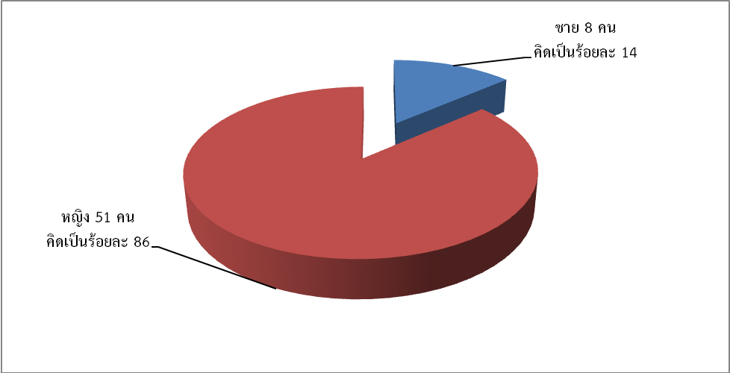

๑.๒ สถานะผู้เข้าร่วมการประชุม

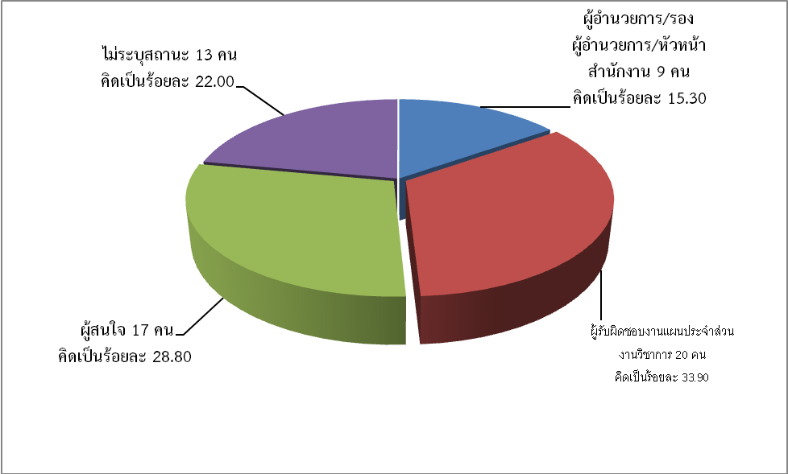

๑.๓ หน่วยงานที่สังกัด

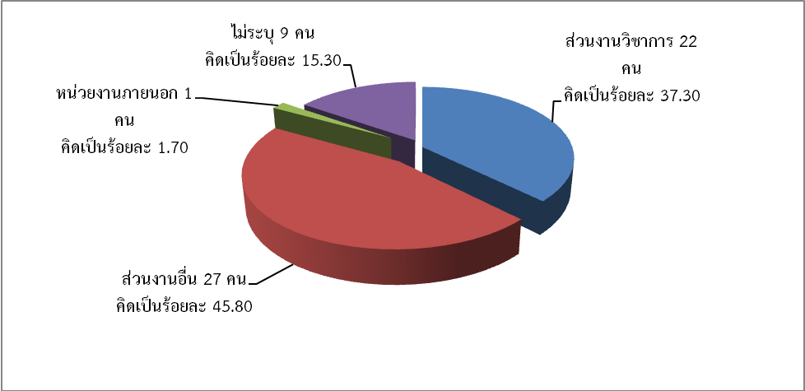

ตอนที่ ๒ ความคิดเห็นของผู้เข้าร่วมอบรม
รายการประเมิน | ระดับความคิดเห็น
รายการประเมิน | มากที่สุด | มาก | ปานกลาง | น้อย | น้อยที่สุด
๑. ด้านวิทยากร
๑.๑ ความรอบรู้ในเนื้อหา และสามารถถ่ายทอดให้มีความเข้าใจในเรื่องดังกล่าว | 25  (42.40) | 27  (45.80) | 3  (5.10) | 4  (6.80) | -
๑.๒ ความสามารถในการจัดลำดับความสัมพันธ์ของเนื้อหาที่สอดคล้องต่อเนื่อง | 20  (33.90) | 32  (54.20) | 3  (5.10) | 4  (6.80) | -
๑.๓ การบรรยายเสียงดังฟังชัด ได้สาระใจความ | 21  (35.60) | 30  (50.80) | 8  (13.60) | - | -
๑.๔ การเปิดโอกาสให้ซักถาม/ ตอบคำถาม | 24  (40.70) | 24  (40.70) | 7  (11.90) | 4  (6.80) | -
๑.๕ การเตรียมความพร้อมของวิทยากร | 24  (40.70) | 27  (45.80) | 4  (6.80) | 4  (6.80) | -
๒. ด้านเนื้อหาสาระ และการนำไปใช้ประโยชน์
๒.๑ ได้รับความรู้ความเข้าใจเกี่ยวกับการจัดทำแผนบริหารความต่อเนื่องสู่การ  ปฏิบัติเมื่อเกิดปัญหาวิกฤต | 18  (30.50) | 25  (42.37) | 13  (22.03) | 3  (5.08) | -
๒.๒ สามารถนำความรู้ที่ได้รับนำไปปรับใช้กับการปฏิบัติงานได้อย่างมี  ประสิทธิภาพและเกิดประสิทธิผลต่อองค์กร | 9  (15.25) | 33  (55.93) | 14  (23.73) | 3  (5.08) | -
๒.๓ ได้ทราบแนวทางในการจัดทำแผนบริหารความต่อเนื่องได้อย่างชัดเจน | 8  (13.60) | 34  (57.60) | 13  (22.00) | 4  (6.80) | -
๒.๔ สามารถจัดทำแผนบริหารความต่อเนื่องของหน่วยงานต้นสังกัดได้ | 9  (15.30) | 22  (37.30) | 19  (32.20) | 9  (15.30) | -
๓. ด้านการบริหารจัดการ
๓.๑ การต้อนรับ การอำนวยความสะดวก และการให้บริการ | 22  (37.30) | 28  (47.50) | 9  (15.30) | - | -
๓.๒ ความเหมาะสมของสื่อ เครื่องมือโสตทัศนูปกรณ์ และเอกสาร | 13  (22.00) | 40  (67.80) | 6  (10.20) | - | -
๓.๓ ความเหมาะสมของระยะเวลาในการอบรม | 14  (23.70) | 28  (47.50) | 16  (27.10) | 1  (1.70) | -
๓.๔ ความเหมาะสมของสถานที่ / อาหาร / อาหารว่างและเครื่องดื่ม | 12  (20.30) | 38  (64.40) | 9  (15.30) | - | -
๓.๕ โดยภาพรวมท่านมีความคิดเห็นต่อการจัดอบรมเชิงปฏิบัติการในครั้งนี้ | 18  (30.50) | 29  (49.20) | 12  (20.30) | - | -

ตอนที่ 3 ข้อเสนอแนะอื่นๆ
3.1 แบ่งกลุ่มคิดแผนของแต่ละสถานการณ์ให้ครบทุกสถานการณ์ จะได้เห็นหลายๆ ด้าน เพราะให้คิดเฉพาะด้านน้ำท่วม แต่ถ้าเกิด
วิกฤตอย่างอื่นจะทำอย่างไร การ work shop ก็จะไม่เกิดประโยชน์
3.2 น่าจะมีเอกสารการอบรม Power Point ให้กับผู้เข้าอบรมด้วย
3.3 ควรจัดความพร้อมก่อนอบรมและบุคลากรที่เกี่ยวข้องควรอยู่ในระดับที่วางแผนได้ติดสินใจได้
3.4 Work shop / Brain Storm
3.5 ขอให้จัดการประชุมเดือนอื่น
3.6 ควรมีการจัดอบรมในด้านนี้หลายๆ ครั้ง จนเกิดความเข้าใจอย่างต่อเนื่อง
3.7 ควรเชิญผู้เข้าร่วมอบรมมากกว่านี้ โดยเฉพาะผู้รับผิดชอบ+เกี่ยวข้องกับการจัดทำ BCP และให้เวลาอบรมมากกว่านี้
3.8 คณะกรรมการหรือผู้เกี่ยวข้องทั้งหมดควรเข้าอบรม เมื่ออบรมแล้วจะได้นำความรู้และประสบการณที่ได้มาจดทำแผนบริหารความ
ต่อเนื่องของสถาบันอย่างถูกต้องครบถ้วนและได้มาตรฐาน
3.9 น่าจะจ้างวิทยากรเป็นผู้ทำแผนให้สถาบันฯ โดยสถาบันและส่วนงานต่างๆ ทำหน้าที่สนับสนุนข้อมูล ซึ่งจะได้แผนที่ถูกต้องและใช้
ประโยชน์ได้จริงมากกว่า

